L E M B A R K E R J A P E S E R T A D I D I K  LKPD IPA  “Kampanye Konservasi”  Kelas VII · Fase D · Bab 6: Ekologi dan Keanekaragaman Hayati Indonesia · Sub Bab E. Konservasi Keanekaragaman Hayati · Tema: Sekolah Hijau, Bumi Lestari | 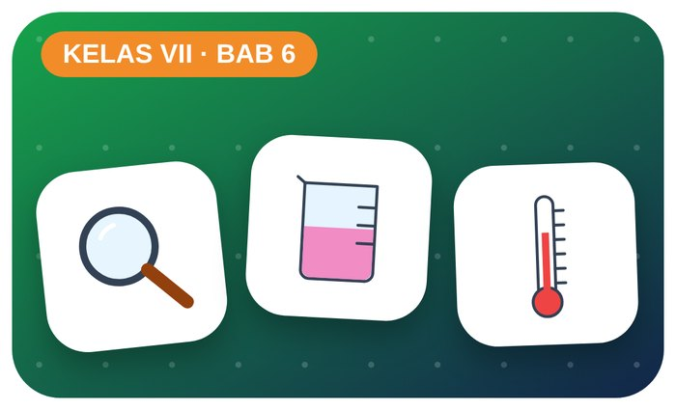

Kelompok :
Kelas : | VII / ....
Anggota : | 1.  2.  3.  4.  5.  6.

A. Petunjuk Belajar
1. Isilah identitas kelompok yang meliputi nama kelompok dan nama anggota.
2. Baca permasalahan dengan cermat, lalu jawablah pertanyaan sesuai instruksi.
3. Lakukan kegiatan sesuai langkah kerja dengan teliti dan hati-hati.
4. Diskusikan jawaban bersama kelompok, lalu kumpulkan LKPD kepada guru.

B. Capaian Pembelajaran
Murid dapat mengidentifikasi interaksi antarmakhluk hidup dan lingkungannya, menganalisis pengaruh manusia terhadap ekosistem, serta merancang upaya pelestarian keanekaragaman hayati.

C. Tujuan Pembelajaran
1. Membedakan konservasi in situ dan ex situ.
2. Merancang kampanye pelestarian spesies endemik.

Tahap 1: Orientasi Murid pada Masalah

Permasalahan:
Populasi badak Jawa tinggal sekitar 80 ekor dan orangutan terus berkurang akibat hilangnya hutan.
Apa yang bisa dilakukan pelajar untuk membantu pelestarian?

Tahap 2: Mengorganisasikan Murid untuk Belajar

Berkumpullah sesuai kelompok yang telah ditentukan dan diskusikan pertanyaan berikut berdasarkan permasalahan di atas.
AYO DISKUSI
1. Apa beda in situ dan ex situ?

2. Mengapa spesies bisa punah?

Tahap 3: Membimbing Penyelidikan Kelompok maupun Individu

Kegiatan A — Merancang Kampanye

Ayo Membaca!
Konservasi in situ: perlindungan di habitat asli (taman nasional, cagar alam). Konservasi ex situ: di luar habitat (kebun binatang, kebun raya, penangkaran).
● Penyebab kepunahan: perusakan habitat, perburuan, pencemaran.
● TN Ujung Kulon melindungi badak Jawa.
● Aksi kecil: tidak membeli satwa liar, menanam pohon, hemat kertas.
Alat dan bahan: kertas plano, spidol, sumber bacaan (buku/internet).
Langkah kerja:
1. Pilih satu spesies endemik terancam punah.
2. Cari informasi habitat, ancaman, dan upaya konservasinya.
3. Rancang poster/video kampanye.
4. Tentukan aksi nyata kelompok.
Rencana Kampanye
Bagian | Isi
Spesies
Ancaman
Konservasi in situ
Konservasi ex situ
Aksi kelompok kami
Ayo Menjawab!
1. Mengapa konservasi in situ lebih diutamakan?

2. Apa pesan utama kampanyemu?

Tahap 4: Mengembangkan dan Menyajikan Hasil Karya

Presentasikan kampanye konservasi kelompokmu.

Tahap 5: Menganalisis dan Mengevaluasi Pembelajaran

Refleksi Diri
Apa satu aksi nyata yang akan kamu lakukan untuk alam?

“Bumi bukan warisan nenek moyang, melainkan titipan anak cucu kita.”

